附件5：
网上申报通识教育课程操作步骤
- 登录教务系统https://uems.sysu.edu.cn/jwxt/(建议用NetID登录)。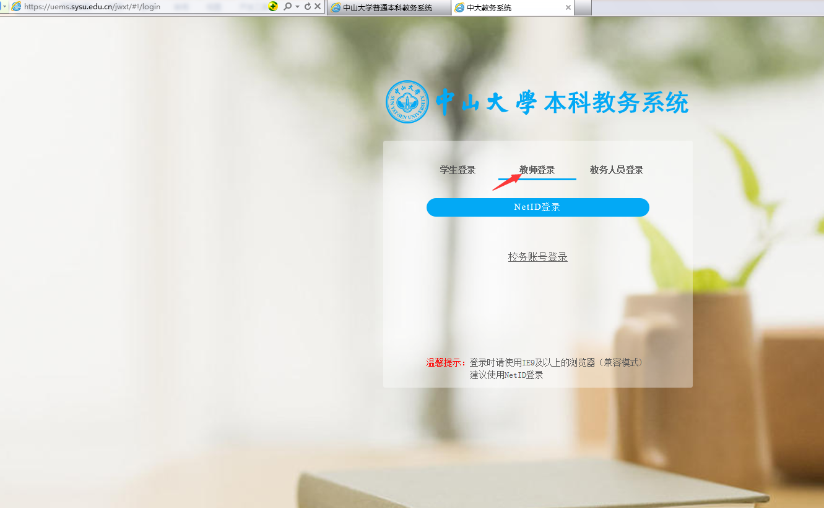

2、点击 “公共选修课开课申请”→点击公共选修课（通识教育课程）列表下方的“新增”按钮→选择开课的学年、学期→选择是否为新课程（如果选“是”，需要填写课程名称、学分，学时等相关的信息，若课程是学校审批立项的核心通识课程需在课程名后加“（核心通识）”，如选“否”可以直接点击课程中文名称后面的“选择”按钮，从课程库中选择一门课程作为要申请的课程（核心通识课程需在系统课程库中选择课程名称后有“（核心通识）”标注的课程），填写开课单位、上课校区等信息→点击上课信息下方的“添加”按钮填写上课校区、上课时间、上课周数等信息。“修读对象”项内容不需填写→填写课室要求、上课人数、考试方式、选课要求、课程简介等相关的信息。（考试方式选择笔试的，教务部在考试之前会安排好监考人员和考试课室，考试方式选择笔试之外的其他方式，将由任课教师自行安排考核，课程以论文、作业等其他方式作为期末考试的，需要提交有学生签名的纸质材料作为评分的依据，为了避免学生课程考试时间冲突，考试与考核都应安排随堂考。）

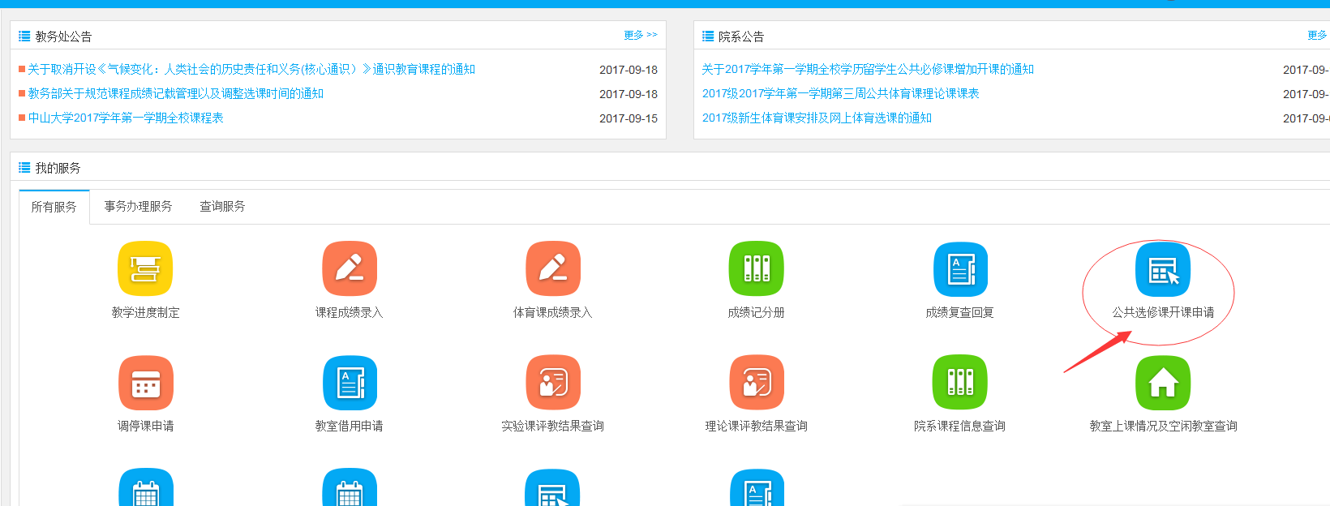

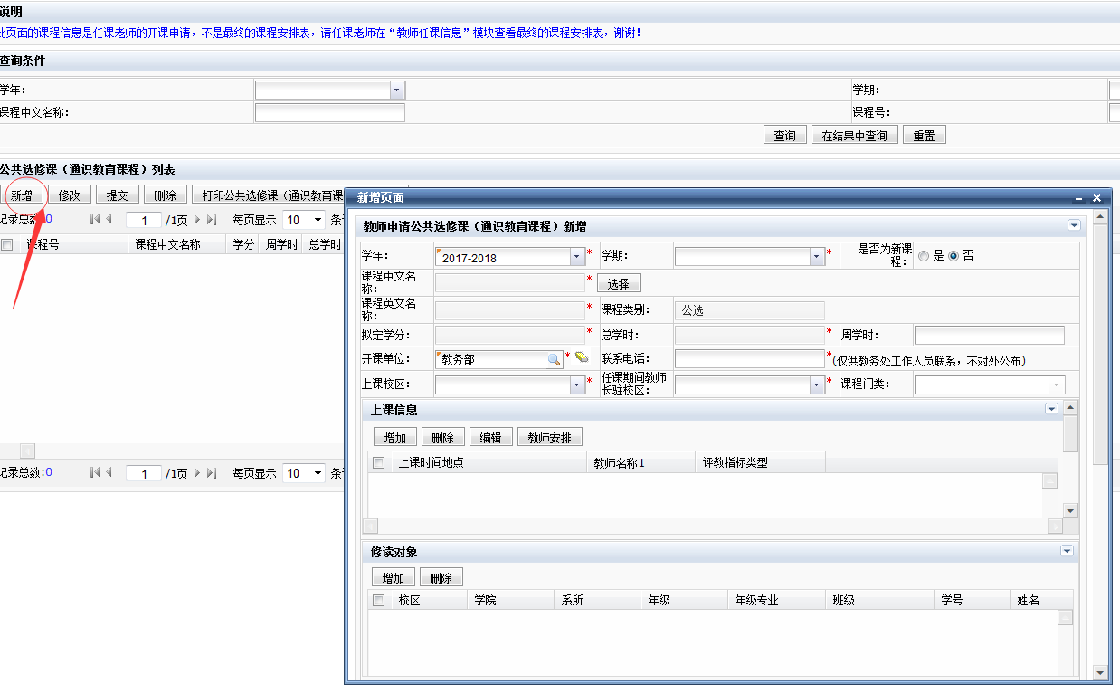

3、系统上标注有“*号”的是必填项，如果课程信息填写完整无误后可以点“提交”课程将进入审批流程。
4、填写完毕提交后，可在公共选修课（通识教育课程）列表查看课程信息。
5、如需申请开设多门课程，重复上面的步骤即可。
6、学生选课后，任课老师可在教务系统“教师任课信息”模块查看课程的选课人数，上课地点等课程相关信息。

